**In the name of Allah**

**First and last name:……………………………………………….……….**  **Date: 98/03/11 * Time : 60 min مهر آموزشگاه**

**School name:…………………………….. Prospect 2- Final**  Teacher :

1 ***.* احمد با كمك دوست خود براي درس زبان ، فلش كارت درست كرده و مي خواهد هر كدام را در قسمت مربوط به آن روي ديوار نصب كند . به او كمك كنيد تا كارتها را دسته بندي كند .** ( 2 )   
 China * cold * drawing * Brazilian * toothache * French * England * cook

**Country nationality Ability health problem**

……………………….. ………………………… ………………………….. …………………………..

………………………… …………………………. …………………………. …………………………….

. 2**علي براي يك سفر خارجي بايد فرمي را پر كند و به سفارت تحويل دهد . با توجه با مشخصات داده شده ، به او كمك كنيد تا فرم را پر كند . ( 4 )**

**نام : علي نام خانوادگي : احمدي نام پدر : بهنام كشور : ايران مليت : ايراني**

**شغل : دكتر سن : 40 ماه تولد : تير**

 First name:…………………………….. Last name:…………………………….

Father’s name:…………………………….. Month of birthday: …………………

Age:………………… Job:………………………….

Country:…………………………. Nationality:……………………

3**.** **نيما مي خواهد روستاي خودش را براي چند گردشگر توصيف كند . او در يك روستاي كوهستاني به نام قزقلعه زندگي مي كند . آب و هواي آن خيلي سرد است . قزقلعه به دليل داشتن مزرعه هاي گل آفتابگردان مشهور است . شما در نوشتن متن انگليسي ، به او كمك كنيد . ( 5/1 )**

Hi, welcome to my village Ghez-ghal’eh . It’s a ………………………..village.   
 It’s very famous for it’s ……………………………… fields.   
 It’ very ………………………. From Aban to Farvardin. It’s a very interesting place.



4 . **دانش آموزان براي شركت در يك مسابقه شهرشناسي ، لازم است تحقيقي به زبان انگليسي در مورد شهرهاي مختلف ايران بنويسند . شما با استفاده از متن زير ، اسم شهرها را با توجه به موقعيت جغرافيايي آنها در جدول بنويسيد . ( 1 )**

Iran is a big and beautiful country. It has many famous cities.  
 For example Sari is in the north. Tabriz is in the north west.  
 Shiraz is in the south. Isfahan is in the center of Iran.  
 Zahedan is in the east and Ilam is in the west.

**North South East West**

………………………… …………………………… ……………………………. …………………………

5 . **به این سوالات که در مورد شما و اعضای خانواده شماست پاسخ دهید . ( 2 )**

1. What does your father do as a hobby ?

------------------------------------------------

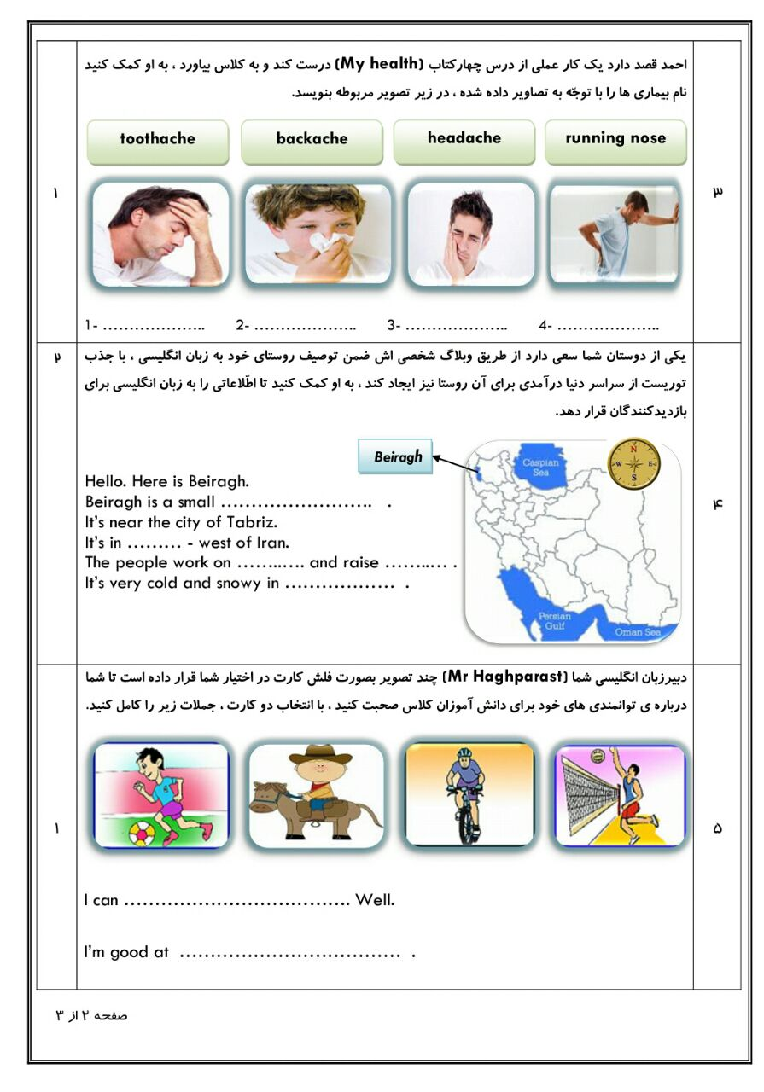2. What is your hobby ?

---------------------------------------------------

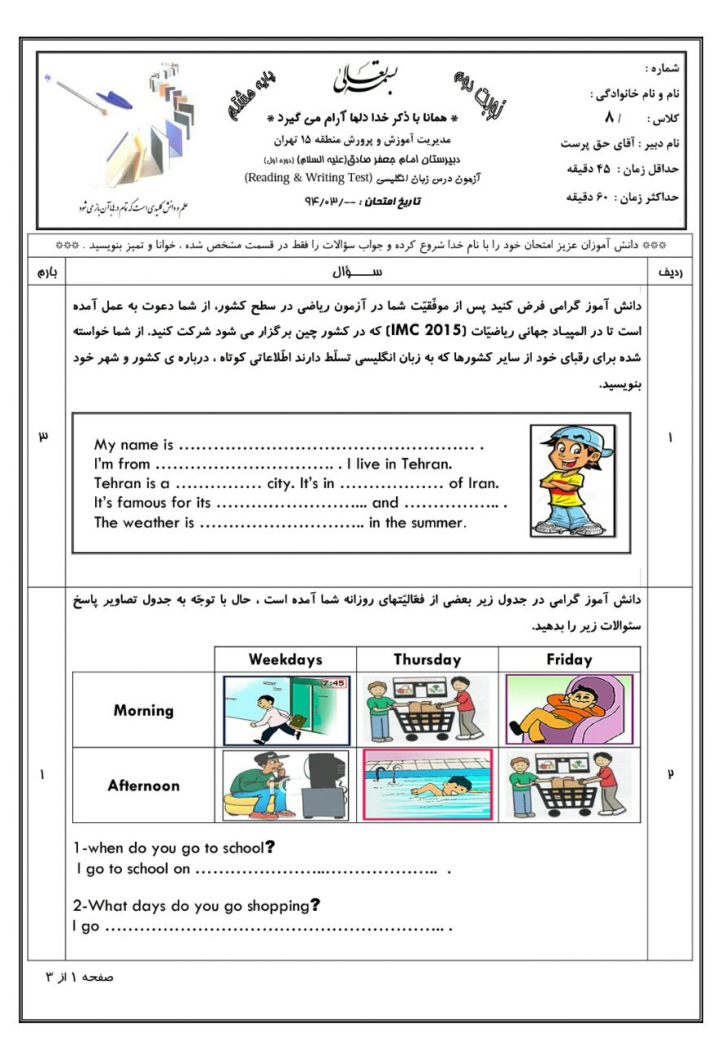6 . **دانش آموز عزيز ، در جدول زير ، بعضي از فعاليت هاي روزانه شما داده شده است ؛ شما با توجه به جدول و تصاوير ، به سوالات ، جواب دهيد . ( 5/1 )**

1.When do you go shopping ? I go shopping on ………………………………….  
2. What day do you rest ? I rest at home on ……………………………………  
3. When do you watch TV ? I watch TV ………………………………   
  
 Good Luck * موفق باشید